茂名市国有馆藏一级文物目录
单位名称 | 文物名称 | 年代 | 类别 | 级别 | 照片  （应为文物正面照，分辨率72-96dpi） | 其他
茂名市电白区博物馆 | 唐独木舟 | 唐（618-907） | 交通、运输工具 | 一级 | 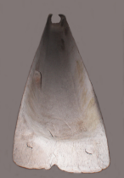
茂名市电白区博物馆 | 唐独木舟 | 唐（618-907） | 交通、运输工具 | 一级 | 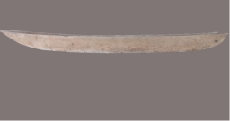
茂名市电白区博物馆 | 中华民国三年银质带把“广东巡按使印” | 中华民国（1912-1949） | 玺印符牌 | 一级 | 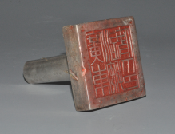
茂名市电白区博物馆 | 唐许夫人墓志铭 | 唐（618-907） | 石器、石刻、砖瓦 | 一级 | 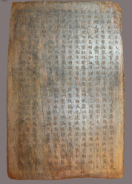
茂名市电白区博物馆 | 唐海兽纽方形铜镜 | 唐（618-907） | 铜镜 | 一级 | 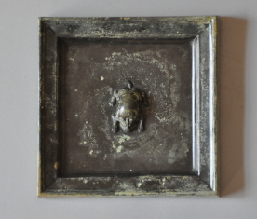
信宜市博物馆 | 汉雷纹四蛙六耳大铜鼓 | 汉代 | 乐器、法器 | 一级 | 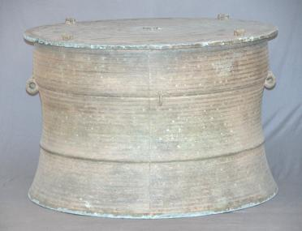
信宜市博物馆 | 汉雷纹四蛙四耳大铜鼓 | 汉代 | 乐器、法器 | 一级 | 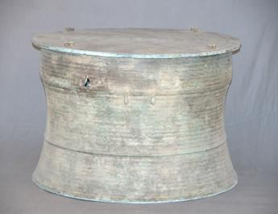
信宜市博物馆 | 汉雷纹四蛙四耳大铜鼓 | 汉代 | 乐器、法器 | 一级 | 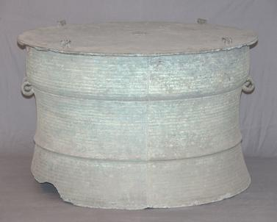
高州市博物馆 | 汉云雷纹四蛙四耳大铜鼓 | 汉代 | 乐器、法器 | 一级 | 